XY390 Scheda creata il 23 ottobre 2026
Descrizione bibliografica
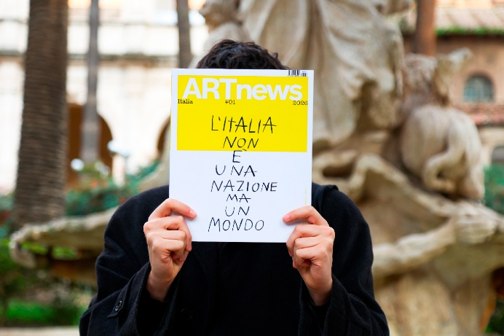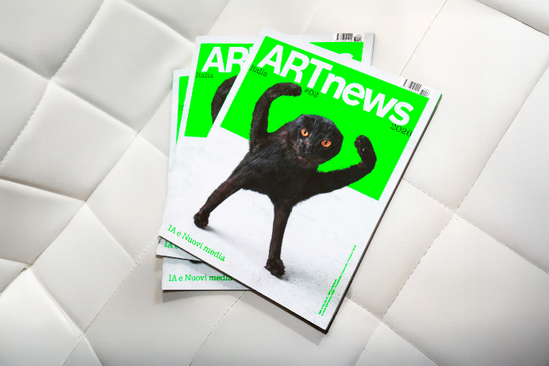
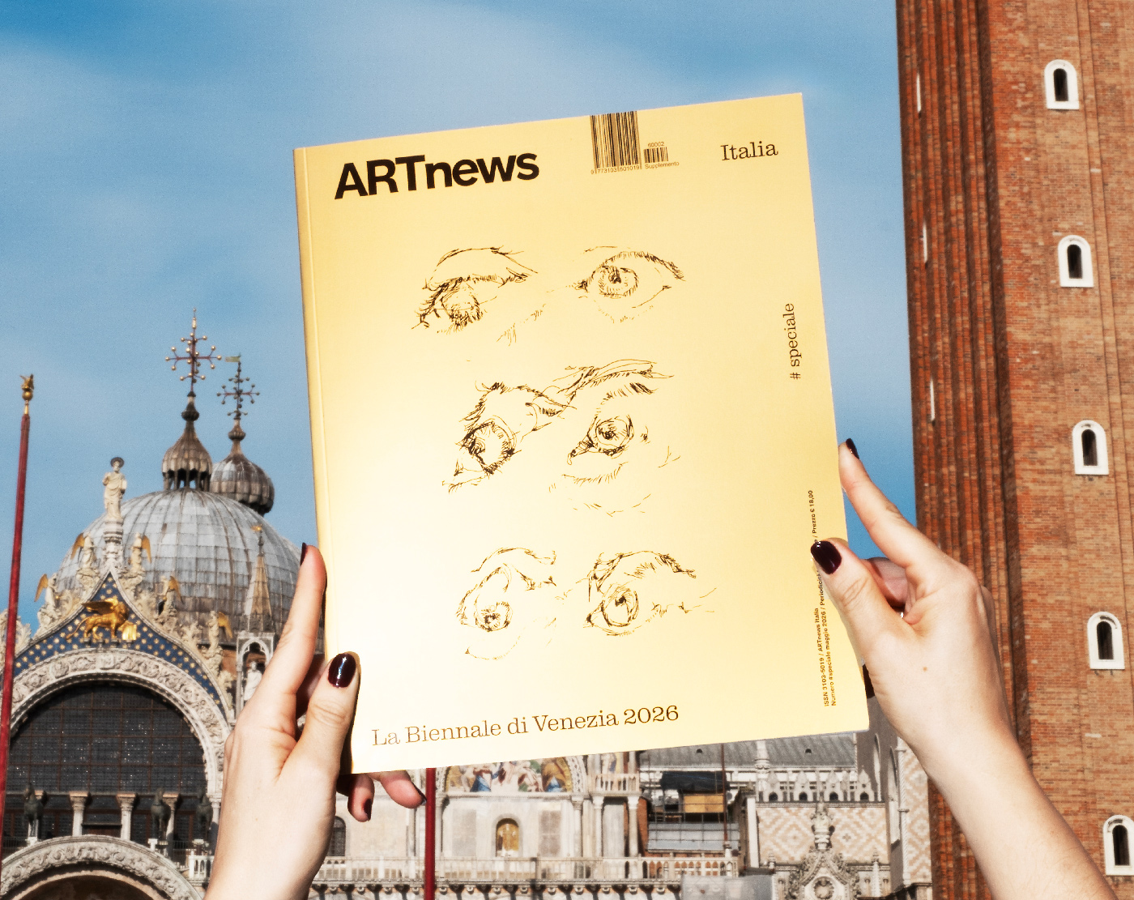
*ARTnews Italia. - 01 (2026)- . - Roma : Urban Entertainment, 2026- . - volumi : ill. ; 30 cm. ((Trimestrale. - ISSN 3103-5019. - VEA1467455
Soggetto: Arte – Italia – Periodici

Informazioni storico-bibliografiche
Rivista URBAN ENTERTAINMENT SRL Via della Conciliazione 5 00193 Roma Numero REA RM – 1743449 CF e P.IVA 17809891009 pec@pec.urbanentertainment.it Autorizzazione Tribunale di Milano n. 133 del 11/12/25
Il primo numero di ARTnews Italia riunisce voci e prospettive che attraversano il sistema dell’arte contemporanea, tra Italia e scena internazionale. Maximilíano Durón riflette sul futuro del collezionismo, mentre Devorah Lauter analizza il confronto tra François Pinault e Bernard Arnault. La conversazione di Andy Battaglia con Solana Chehtman e Chris Sharp affronta il tema della gestione delle eredità artistiche. Andrea Viliani propone una lettura del patrimonio culturale come processo dinamico e contemporaneo, mentre Valentino Catricalà intervista Michelangelo Pistoletto sul ruolo dell’arte nel presente. Lo sguardo si apre poi al contesto globale con l’approfondimento di Sara Mondini sul nuovo ecosistema artistico saudita e con il focus di Ludovico Pratesi su Mario Ceroli. Completa il numero una selezione di mostre in corso in tutta Italia, offrendo una mappa aggiornata e articolata della scena contemporanea.
La cover del secondo numero di ARTnews Italia è basata sul meme LOLcat, un “inedito” gatto nero trasformato digitalmente attraverso un modello di intelligenza artificiale sviluppato dagli artisti Eva & Franco Mattes. Questa seconda pubblicazione è dedicata all’IA e ai Nuovi media e presenta una panoramica sulle nuove frontiere della creazione artistica nell’era digitale: dal rapporto tra arte e intelligenza artificiale all’uso delle tecnologie digitali nelle pratiche artistiche contemporanee.
I contributi presenti riflettono sulle trasformazioni dei linguaggi e degli immaginari, sul cambiamento della percezione del sé, della memoria, dell’identità e del corpo in un mondo sempre più governato dagli algoritmi.
Il numero speciale di ARTnews Italia è dedicato alla 61. Esposizione Internazionale d’Arte della Biennale di Venezia, “In Minor Keys”, curata da Koyo Kouoh, e ne restituisce una lettura articolata tra dimensione istituzionale, pratiche artistiche e dinamiche del sistema. Accanto agli approfondimenti sulla Biennale, dall’intervista al presidente Pietrangelo Buttafuoco al focus sull’Archivio Storico (ASAC), il numero esplora il ruolo della manifestazione come spazio di memoria, ricerca e produzione. Al centro si colloca il Padiglione Italia “Con te con tutto”, mostra di Chiara Camoni curata da Cecilia Canziani, mentre altri contributi costruiscono percorsi tra i Padiglioni internazionali, attraversando arti performative, archivi, comunità e geografie europee. Il numero indaga inoltre il rapporto tra arte e mercato e le pratiche che operano dentro e fuori i dispositivi ufficiali. Tra mostre e progetti, Venezia emerge come laboratorio diffuso: uno spazio di scambio, ricerca e possibilità. https://www.artnewsitalia.com/rivista/.

